|  |  |
| --- | --- |
| **TP 1 - Motores Gráficos** | C:\Users\Sebastián\Desktop\logo-uai.png |
| Licenciatura en Producción de Simuladores y Videojuegos  Facultad de Tecnología Informática  Universidad Abierta Interamericana |  |
|  |  |
| **Integrantes:** | |
| **Comisión**: | **Turno**: |
| **Docente**: Ing. Sebastián Blanco | **Sede**: |
| **Objetivo**: Asimilar conceptos básicos relacionados con motores gráficos y repositorios | |
| **Aclaración**: El presente trabajo deberá realizarse en forma individual. | |

**Consignas de trabajo:**

1. ¿Qué es un motor gráfico y para qué sirve?
2. Describa brevemente e ilustre 20 ejemplos sobre un motor gráfico facilitando una tarea. Pueden ser capturas de pantalla de juegos, personas jugando en una exposición, imágenes del editor de Unity, etc.
3. Como el presente trabajo se realiza en grupos de 2 o 3 personas, debe ser subido a un repositorio remoto creado por uno de los integrantes. Cada integrante deberá realizar como mínimo dos commits al repositorio remoto. El mismo tiene que ser público y se deberá enviar al docente el enlace para su evaluación.
4. Es un software que facilita la creación de videojuegos brindando herramientas para plasmar un diseño interactivo.

La funcionalidad típica que provee un motor de videojuego incluye:

* Un motor gráfico para renderizar gráficos 2D y 3D
* Un motor físico que simula las [l](https://es.wikipedia.org/wiki/Ley_de_la_f%C3%ADsica)eyes de la física (o simplemente para generar detección de colisiones)
* Animación, scripting, sonidos, inteligencia artificial, redes, retransmisión, gestión de memoria, escenarios gráficos y soporte para lenguaje por secuencia de comandos.

Un motor o ***engine* de juego sirve para la gestión de las colisiones y las físicas del juego, la correcta representación de menús e interfaz, la reproducción de sonidos, o el manejo de la inteligencia artificial** (I.A) de los enemigos, entre otras muchas otras cosas.

# Ejemplos sobre motores gráficos:

### Ejemplo 1: rocket league

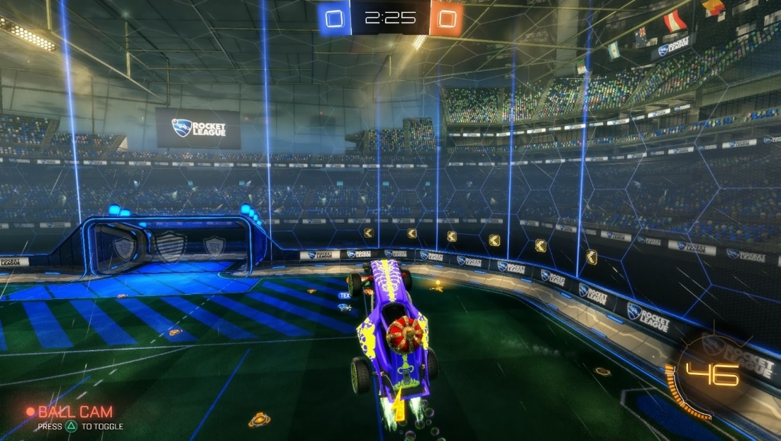

Física

* Los motores gráficos simulan la **física**. A continuación, se puede ver cómo el auto reacciona a esa física al volar.

### EJEMPLO 2: LETHAL LEAGUE

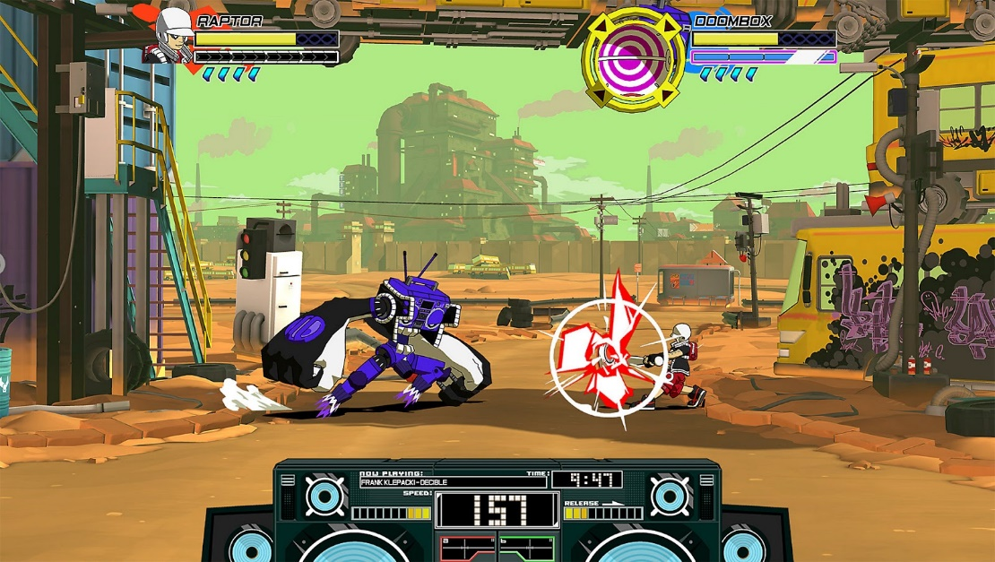

Detección de colisiones

* Los motores gráficos generan la **detección de colisiones**. A continuación, se puede ver cómo el personaje realiza el golpe hacia la pelota.

Se puede observar lo mismo con el siguiente juego:

### Ejemplo 3: rocket league

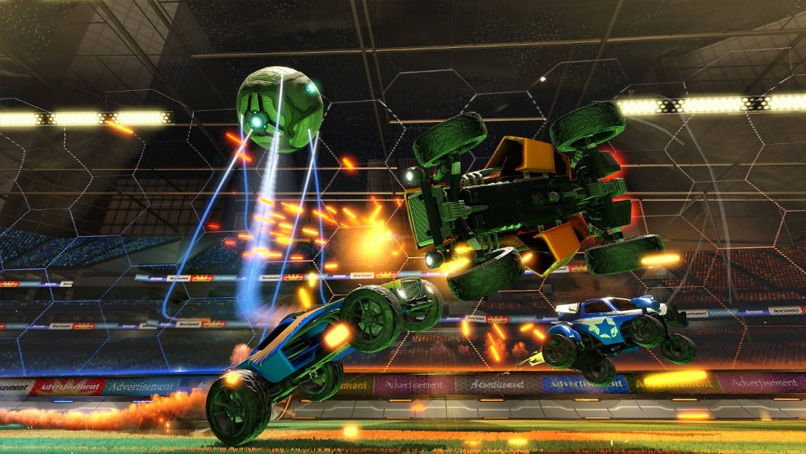

Detección de colisiones

### EJEMPLO 4: DEAD BY DAYLIGHT



Sombras

* Los motores gráficos se ocupan de mostrar las **sombras**. Se puede ver como el personaje se aprovecha de las sombras para ocultarse.

### EJEMPLO 5: SEKIRO SHADOWS DIE TWICE

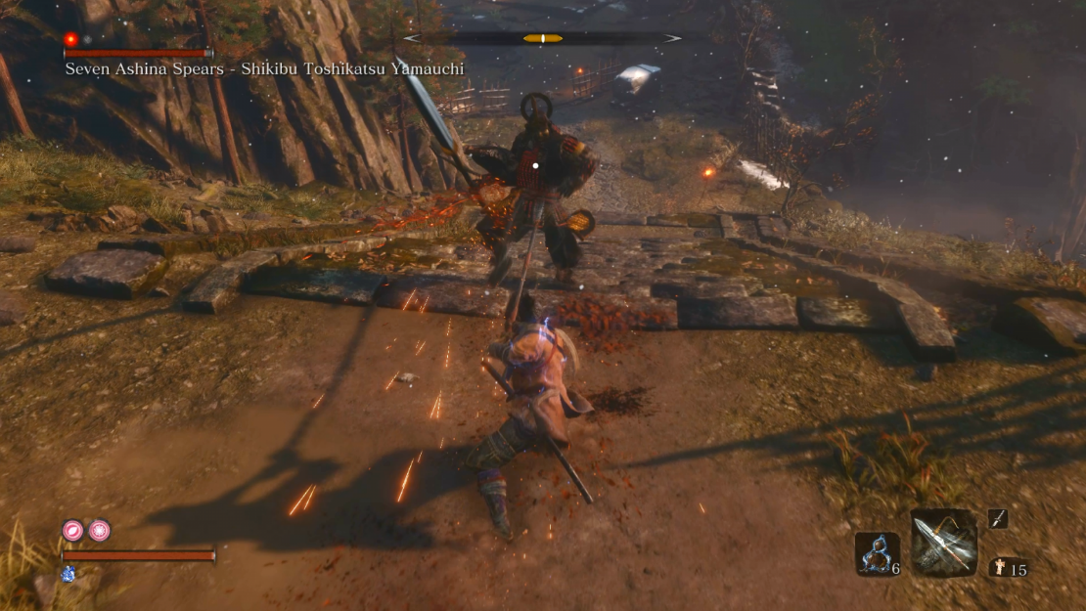

I.A

* Los motores gráficos simulan la **Inteligencia Artificial**, es quien provee de estímulo al videojuego. En este videojuego se demuestra el comportamiento de la I.A, siguiendo sus patrones se podrá derrotar.

### EJEMPLO 6:

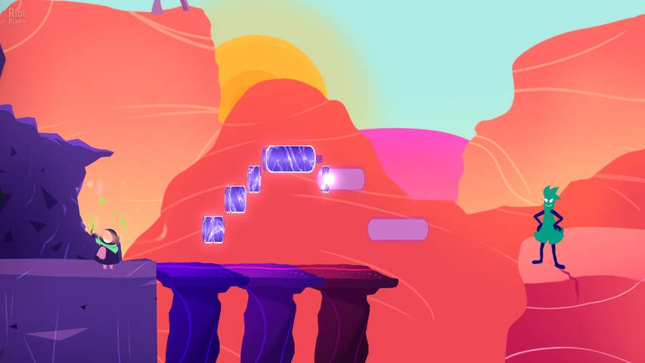

Sonido

* Los motores gráficos simulan los **sonidos**. A continuación, podemos observar ese juego la mecánica utiliza del micrófono para poder avanzar en el nivel.